专题 物体的动态平衡问题 同步练习
一、单选题
1．（海南省2022-2023学年高三上学期11月联考物理试题）如图，一固定容器的内壁是光滑的半球面，O为球心。一质量为m的小滑块在水平向右的力F作用下静止在P点。现将力F由图示方向逆时针转到竖直方向，此过程中，小滑块始终保持静止。则力F（ ）
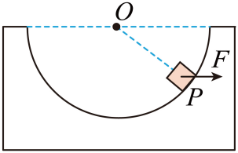
A．一直增大 B．一直减小 C．先减小后增大 D．先增大后减小
【答案】C
【详解】对滑块受力分析，则有
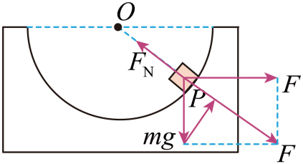
由矢量三角形法则，可知将力F由图示方向逆时针转到竖直方向过程中，当F的方向与支持力$F_{\text{N}}$方向垂直时F最小，之后F增大，故F先减小后增大。
故选C。
2．（浙江省杭州地区（含周边）重点中学2022-2023学年高一上学期期中考试物理试题）如图所示，轻绳OA将一质量为m的小球悬挂于O点，OA与竖直方向的夹角为$β=30°$，在水平力F作用下，小球静止。现使力F沿逆时针方向缓慢旋转至竖直向上，小球位置始终不变，上述过程中（ ）
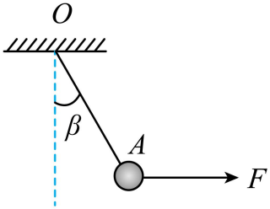
A．力F逐渐减小 B．力F逐渐增大
C．轻绳OA对球的拉力先增大再减小 D．力F最小值为$\frac{1}{2}mg$
【答案】D
【详解】小球受重力mg、拉力F和轻绳的拉力F_{T}，其中重力的大小和方向均不变，轻绳的拉力的方向不变；三力平衡时，三个力可以构成首尾相连的矢量三角形，作图如下
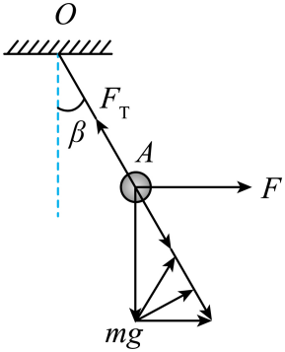
力F沿逆时针方向缓慢旋转时，由图可看出，力F先减小后增大，且当力F与水平方向的夹角30°时，F最小，最小值为$F_{min}=mgsin{30}^{°}=\frac{1}{2}mg$
而轻绳OA上的拉力F_{T}一直减小。故选D。
3．（2022·山西·高三开学考试）如图所示，竖直放置的光滑圆环顶端D点固定一定滑轮（大小忽略），圆环两侧套着质量分别为$m_{1}$、$m_{2}$的两小球，两小球用轻绳绕过定滑轮相连，并处于静止状态，$m_{1}$、$m_{2}$连线过圆心O点，且与右侧绳的夹角为$θ=30°$。则$m_{1}$、$m_{2}$两小球的质量之比为（ ）
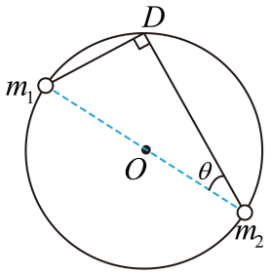
A．$\frac{\sqrt{3}}{3}$ B．$\sqrt{3}$ C．$\frac{1}{2}$ D．1
【答案】B
【详解】设$m_{1}$和$m_{2}$所在部分的绳长分别为$L_{1}$和$L_{2}$，绳子拉力为F，受力分析图如下
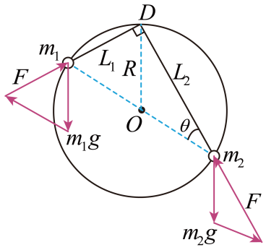
则根据三力平衡知识和相似性得$\frac{m_{1}g}{R}=\frac{F}{L_{1}}$
$$\frac{m_{2}g}{R}=\frac{F}{L_{2}}$$
联立可求得$\frac{m_{1}}{m_{2}}=\frac{L_{2}}{L_{1}}=cotθ=\sqrt{3}$
故选B。
4．（2022·吉林·东北师大附中高一期中）如图所示，有一根细线跨过固定轻环B吊着一个质量为m₁的物体，细线另一端系在轻环A上，轻环A还用另一根细线吊着一个质量为m₂的物块，平衡时A、B与圆心连线夹角为120°，不计摩擦。则两个物块的质量比m₁：m₂应为（ ）
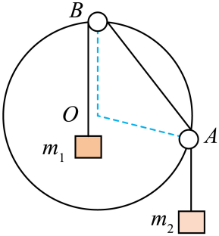
A．$\sqrt{3}:1$ B．$\sqrt{3}:3$ C．$\sqrt{2}:1$ D．$\sqrt{2}:2$
【答案】A
【详解】对A受力分析，如图所示
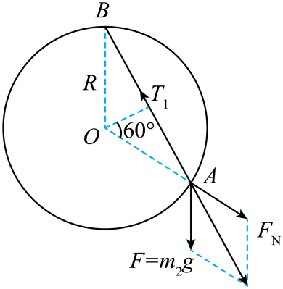
其中，重力与轨道弹力的合力与AB细线的拉力等大反向，大小为$T_{1}=m_{1}g$
根据相似三角形$\frac{T_{1}}{L_{AB}}=\frac{m_{2}g}{R}$
根据几何关系$L_{AB}=2Rcos30°$
联立解得$m_{1}:m_{2}=\sqrt{3}:1$，故选A。
二、多选题
5．（2022·天津·高三期中）如图所示，一内表面光滑的半圆形凹槽放在粗糙的水平地面上，物块（可看做质点）静置于槽内最底部的A点处。现用一方向不变的斜向上的推力F把物块从A点沿着半圆形凹槽缓慢推至B点，整个过程中，凹槽始终保持静止。设物块受到凹槽的弹力为F_{N}，则在上述过程中下列说法正确的是（ ）
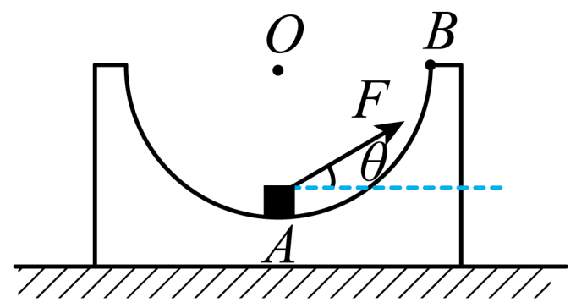
A．F和F_{N}都一直增大
B．F一直增大，F_{N}先减小后增大
C．地面对凹槽的支持力不变
D．地面对凹槽的摩擦力一直变大
【答案】BD
【详解】AB．物块从A点沿着半圆形凹槽缓慢推至B点的过程中，在重力、支持力和外力作用下保持动态平衡，其中重力始终不变，外力F的方向不变，支持力的方向与竖直方向夹角不断增大，作出一系列矢量三角形，如图所示
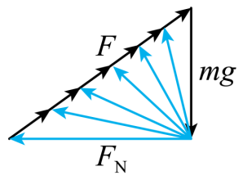
由矢量三角形图可知，外力F一直增大，F_{N}先减小后增大，故A错误，B正确；
CD．设凹槽和物块的总重力为Mg，地面对凹槽的支持力为F_{N}，摩擦力为f，对凹槽和物块整体根据平衡条件得
$$F_{N}+Fsinθ=Mg$$
$$Fcosθ=f$$
所以当F一直增大时，F_{N}一直减小，f一直增大，故C错误，D正确。故选BD。
6．（2022·重庆·巫溪县白马中学校高三阶段练习）如图所示，甲、乙、丙三条不可伸长的轻绳栓接于O点，甲、乙两绳自然伸直，上端分别固定于水平天花板上的a、b点，甲绳长30cm，乙绳长40cm，ab距离为50cm，甲、乙、丙三绳能承受的最大张力分别为3N、4N、5N。c点位于丙绳上，在c点对丙绳施加竖直向下的拉力F，O点位置始终不变，则在拉力F从零逐渐增大的过程中（ ）
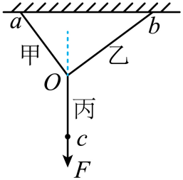
A．甲绳先断 B．乙绳先断
C．某绳恰好先断时，$F=\frac{9}{4}\text{N}$ D．某绳恰好先断时，$F=\frac{15}{4}\text{N}$
【答案】AD
【详解】AB．甲绳长30cm，乙绳长40cm，ab距离为50cm，再由甲、乙、丙对O点拉力满足平行四边形法则得甲、乙、丙的拉力大小之比为$F_{1}:F_{2}:F_{3}=4:3:5$
而甲、乙、丙三绳能承受的最大张力分别为3N、4N、5N，所以可知当丙为5N时，甲绳受力为4N，所以甲先断，故A正确，B错误；
CD．当甲绳为3N时，则有$F=\frac{5}{4}×3\text{N}=\frac{15}{4}\text{N}$
故D正确，C错误。故选AD。
7．（2022·天津一中高一期中）如图所示，固定的竖直杆上端带有定滑轮C，轻杆AB通过铰链与竖直杆相连于A点，另一端B悬挂一物体，用一轻绳绕过定滑轮C与B端相连。用力F拉轻绳，使AB杆由图示位置缓慢转到水平位置，忽略滑轮的形状，不计一切摩擦。此过程中（ ）
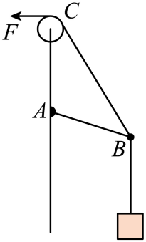
A．轻杆$AB$的弹力大小不变
B．轻杆$AB$的弹力方向不一定沿杆
C．力F逐渐变小
D．$BC$段轻绳在水平方向的分力逐渐增大，在竖直方向的分力不变，所以$BC$段轻绳的拉力逐渐变大
【答案】AC
【详解】ACD．以B点为研究对象，受重物的拉力T（等于重物的重力G）、轻杆的支持力N和绳子的拉力F，作出力的示意图如图所示
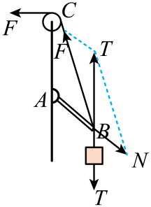
根据三角形相似可得$\frac{N}{AB}=\frac{F}{CB}=\frac{T}{CA}$
又$T=G$
解得$N=\frac{AB}{CA}G$
$$F=\frac{CB}{CA}G$$
根据牛顿第三定律得$AB$缓慢移到水平时，AC、AB保持不变，CB逐渐变小，则N的大小保持不变，F逐渐变小，即BC段轻绳的拉力逐渐减小，故AC正确，D错误；
B．因AB是轻杆且A端用铰链连接，则轻杆$AB$的弹力方向一定沿杆方向，选项B错误；故选AC。
8．（2021·湖北·襄阳五中高一期中）如图，通过细绳栓在一重物上的氢气球，在水平向右的风力作用下静止于水平地面上，细绳与竖直方向的夹角为$θ$。已知风力大小正比于风速，则当风速增大时，下列说法正确的是（ ）
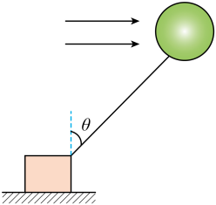
A．细绳对重物的拉力可能不变 B．细绳对重物的拉力一定增大
C．重物可能离开地面 D．重物一定不会离开地面
【答案】BD
【详解】AB．设氢气球受到的空气浮力为$F_{浮}$，氢气球的质量为$m$，重物的质量为$M$，以氢气球为对象，根据受力平衡可得$Tsinθ=F_{风}$
$$Tcosθ+mg=F_{浮}$$
联立可得$tanθ=\frac{F_{风}}{F_{浮}−mg}$
已知风力大小正比于风速，则当风速增大时，风力增大，则$tanθ$增大，$θ$增大，$cosθ$减小，可知细绳对重物的拉力增大，故A错误，B正确；
CD．以氢气球和重物为整体，竖直方向根据受力平衡可得$N_{地}+F_{浮}=(M+m)g$
解得地面对重物的支持力为$N_{地}=(M+m)g−F_{浮}$
可知当风速增大时，地面对重物的支持力保持不变，故重物一定不会离开地面，故C错误，D正确。故选BD。
9．（2022·湖北·应城市第一高级中学高一期中）如图，物体所受重力为$40\text{N}$，用细绳OC悬于O点，绳OC所能承受的最大拉力为$50\text{N}$。现用细绳AB绑住绳OC的A点，再用缓慢增大的水平力牵引A点，下列说法正确的是（ ）（已知：$sin53°=0.8$，$cos53°=0.6$）
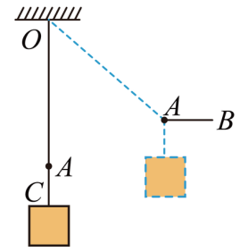
A．OA绳拉力大小增大 B．AB绳拉力大小增大
C．AC绳比OA绳先断 D．OA绳与竖直方向最大的夹角为53°
【答案】AB
【详解】AB．受力分析可知$F_{AC}=G=40\text{N}$
设绳子与竖直方向夹角为$θ$，则
$$F_{OA}cosθ=F_{AC}$$
$$F_{OA}sinθ=F_{AB}$$
随着$θ$增大，$F_{AB}、F_{OA}$均在增大，故AB正确；
C．AC绳子拉力为$40\text{N}$，保持不变，故不会被拉断，故C错误；
D．当绳子OA被拉断时，夹角最大，代入数据解得$cosθ=\frac{F_{AC}}{F_{OA}}=\frac{40}{50}=\frac{4}{5}$
故$θ=37°$，故D错误。故选AB。
10．（2023·全国·高三专题练习）甲图中，轻杆AB一端与墙上的光滑的铰链连接，另一端用轻绳系住，绳、杆之间夹角为30°，在B点下方悬挂质量为m的重物。乙图中，轻杆CD一端插入墙内，另一端装有小滑轮，现用轻绳绕过滑轮挂住质量为m的重物，绳、杆之间夹角也为30°。甲、乙中杆都垂直于墙，两图中重物都静止，则下列说法中正确的是（ ）
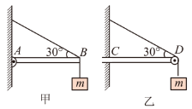
A．与轻杆AB连接的铰链受到杆的弹力大小为$\sqrt{3}mg$
B．轻杆CD上的小滑轮受到杆的弹力大小为$\sqrt{3}mg$
C．两根杆中弹力方向均沿杆方向
D．若甲、乙中轻绳能承受最大拉力相同，则物体加重时，甲中轻绳更容易断裂
【答案】AD
【详解】A．甲中受力如下图，杆受力沿杆，两端绳中拉力不同，由平行四边形定则，可知
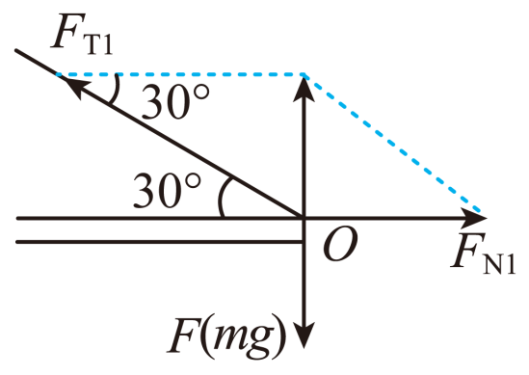
$$F_{\text{N}1}=\frac{mg}{tan30°}=\sqrt{3}mg$$
$$F_{\text{T}1}=\frac{mg}{sin30°}=2mg$$
则轻杆AB连接的铰链受到杆的弹力大小为$\sqrt{3}mg$，故A正确；
BC．乙图中受力如下图，杆受力不沿杆，绳中两个拉力大小相同，可知
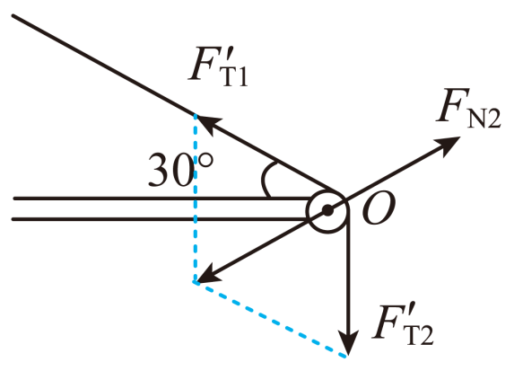
小滑轮受到杆的弹力$F_{\text{N}2}={F^{'}}_{\text{T}1}={F^{'}}_{\text{T}2}=mg$，故BC错误；
D．若甲、乙中轻绳能承受最大拉力相同，则物体加重时，甲乙图中绳子拉力大小关系如下
$$F_{\text{T}1}=\frac{mg}{sin30°}>mg={F^{'}}_{\text{T1}}$$
故甲中轻绳更容易断裂，故D正确。故选AD。
11．（2022·江苏·苏州中学高一期中）如图所示，光滑轻质挂钩下端悬挂质量为m的重物，跨在长度为L的轻绳上，开始时绳子固定在框架上等高的A、B两点，与水平方向的夹角为$θ$，绳子的拉力为F。现保持绳长不变，将绳子右端从B点沿竖直方向缓慢移至C点，再从C点沿水平方向向左缓慢移至D点。关于绳子拉力的变化。下列说法正确的是（ ）
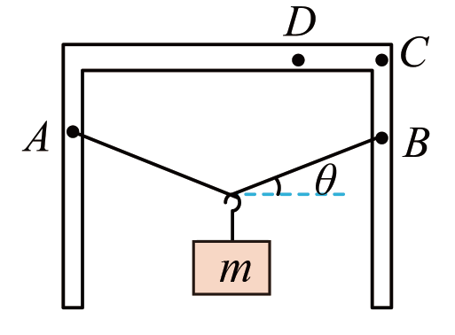
A．从B移至C的过程中，拉力F变小 B．从B移至C的过程中，拉力F不变
C．从C移至D的过程中，拉力F不变 D．从C移至D的过程中，拉力F变大
【答案】BD
【详解】AB．当轻绳的右端从B点移到直杆最上端C时，设两绳的夹角为$2α$，以滑轮为研究对象，根据平衡条件得$2Fcosα=mg$
得到绳子的拉力$F=\frac{mg}{2cosα}$
设绳子总长为$L$，两直杆间的距离为S，由数学知识得到$sinα=\frac{S}{L}$
$L$、S不变，则$α$保持不变，所以在轻绳的右端从B点移到直杆C的过程中，$α$不变，$2cosα$不变，则$F$不变，故B正确，A错误；
CD．当轻绳的右端从C点移到D点时，$α$变小，$cosα$变大，则$F$减小，故D正确，C错误。故选BD。
三、解答题
12．（2022·江苏·海安高级中学高一阶段练习）如图所示，AC和BC两轻绳共同悬挂一质量为m的物体，若保持AC绳与竖直方向上的夹角为60°不变，改变BC绳的方向，求：
（1）θ=60°，AC绳中的拉力；
（2）θ在0～90°的范围内， BC绳上的拉力。
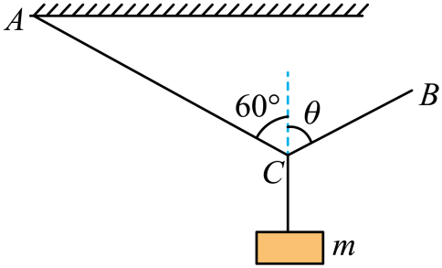
【答案】（1）$mg$；（2）$\frac{\sqrt{\text{3}}}{\text{2}}mg\text{≤}T_{B}\text{≤}\sqrt{\text{3}}mg$
【详解】（1）如果θ=60°，根据平衡条件和对称性知，AC绳和BC绳的拉力大小相等，由几何知识可知，AC绳中的拉力$T_{A}\text{=}mg$
（2）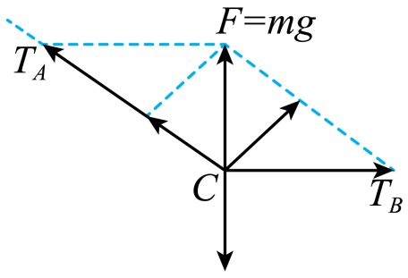
θ在0～90°的范围内，由图知，当θ=90°时，TB最大，则$T_{B\text{max}}\text{=}mg\text{tan60°=}\sqrt{\text{3}}mg$
当两绳垂直，即θ=30°时，TB最小，则$T_{B\text{min}}\text{=}mg\text{sin60°=}\frac{\sqrt{\text{3}}}{\text{2}}mg$
所以$\frac{\sqrt{\text{3}}}{\text{2}}mg\text{≤}T_{B}\text{≤}\sqrt{\text{3}}mg$
13．（2021·江苏省丹阳高级中学高一期中）如图，轻绳$OA$一端系在天花板上，与竖直线夹角$37°$，轻绳$OB$水平，一端系在墙上，O点处挂一重为$\text{100N}$的物体。（$cos37°=0.8$，$sin37°=0.6$）。
（1）求$AO$、$BO$的拉力各为多大；
（2）若$AO$绳所能承受的最大拉力为$\text{240N}$，$BO$绳所能承受的最大拉力为$\text{150N}$，$\text{CO}$绳能承受无穷大的拉力，则所吊重物重力最大不能超过多少。
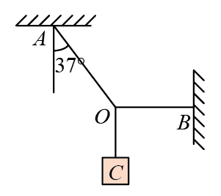
【答案】(1)125N，75N；(2)192N
【详解】(1)对结点O受力分析，如图所示
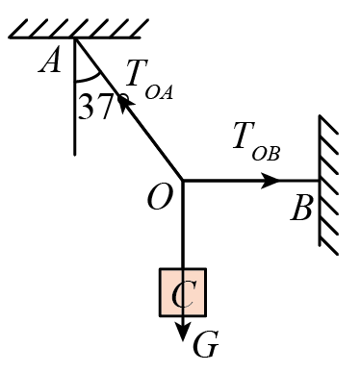
根据共点力平衡条件，有$T_{\text{AO}}=\frac{G}{\text{cos}{37}^{∘}}=\frac{100}{0.8}\text{N}=125\text{N}$
$$T_{\text{BO}}=G\text{tan}37°=100×0.75\text{N}=75\text{N}$$
(2) 对结点O受力分析，如图所示

根据平衡条件，正交分解列方程可得，水平方向$T_{\text{AO}}sin{37}^{∘}−T_{\text{BO}}=0$
竖直方向$T_{\text{AO}}cos{37}^{∘}−G^{'}=0$
根据题意若AO绳先达到承受的最大拉力为240N，此时BO绳的拉力为$T_{\text{BO}}=144\text{N<150N}$
符合题意；
根据题意若BO绳先达到承受的最大拉力为150N，此时AO绳的拉力为$T_{\text{AO}}=250\text{N>240N}$
说明在BO达到最大拉力之前，AO绳已经断裂，不符合题意；将
$$T_{\text{AO}}=240\text{N}$$
$$T_{\text{BO}}=144\text{N}$$
代入上式解得$G^{'}=192\text{N}$
则所吊重物重力最大不能超过192N。
14．（2022·湖南·雅礼中学高一期中）如图所示，放在粗糙斜面上的物块A和悬挂的物块B均处于静止状态，轻绳AO绕过光滑的定滑轮与轻质弹簧的右端及轻绳BO的上端连接于O点。轻质弹簧中轴线沿水平方向，轻绳OC段与竖直方向的夹角$θ={60}^{∘}$，斜面倾角$α={30}^{∘}$，物块B的质量为$m_{\text{B}}=1.\text{5kg}$，弹簧劲度系数为$k=150\text{N/m}$，重力加速度$g=10{\text{m/s}}^{\text{2}}$，物体A与斜面间的动摩擦因数$μ=\frac{\sqrt{3}}{4}$，物体所受最大静摩擦力等于滑动摩擦力。求：
（1）弹簧的伸长量$x$；
（2）若物块A的质量为$m_{\text{A}}=\text{5kg}$，求物块A受到的摩擦力$f_{1}$；
（3）为了使系统始终在图示位置保持静止，A物体的质量要满足什么条件？
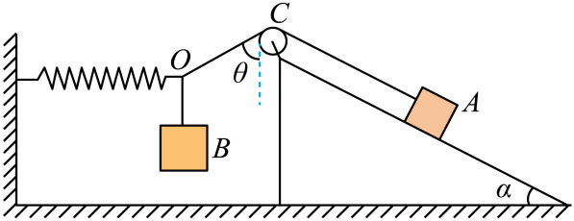
【答案】（1）$\frac{\sqrt{\text{3}}}{10}\text{m}$；（2）5N，方向沿斜面向下；（3）$\frac{\text{24}}{\text{7}}\text{kg}≤m_{\text{A}}≤2\text{4kg}$
【详解】（1）以轻绳$OB$和物块$\text{B}$为研究对象，受力并正交分解，如图
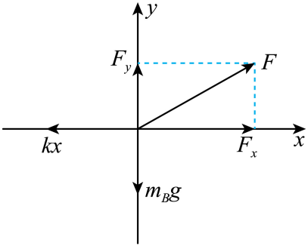
根据平衡条件，在$x$轴上有$kx−Fsin{60}^{∘}=0$
在$y$轴上有$Fcos{60}^{∘}−m_{\text{B}}g=0$
联立解得$F=30\text{N}$，$x=\frac{\sqrt{3}}{10}\text{m}$
（2）假设摩擦力沿斜面向下，对物块$A$受力并正交分解，如图
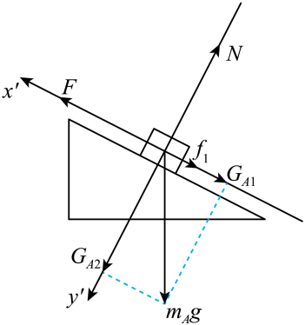
根据平衡条件，在斜面方向有$F−f_{1}−m_{\text{A}}gsin{30}^{∘}=0$
解得$f_{1}=5\text{N}$
沿斜面向下。
（3）若摩擦力沿斜面向下且为最大静摩擦力，则对物体A受力分析并正交分解得
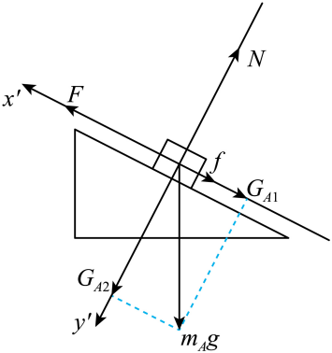
根据平衡条件，在斜面方向有$F−f−m_{\text{A}}gsin{30}^{∘}=0$
在垂直斜面方向有$N−m_{\text{A}}gcos{30}^{∘}=0$
最大静摩擦力$f=μN$
解得$m_{\text{A}}=\frac{24}{7}\text{kg}$
若摩擦力沿斜面向上且为最大静摩擦力，则对物体A受力分析并正交分解得
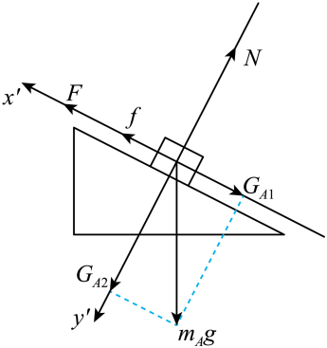
根据平衡条件，在斜面方向有$F+f−m_{\text{A}}gsin{30}^{∘}=0$
在垂直斜面方向有$N−m_{\text{A}}gcos{30}^{∘}=0$
最大静摩擦力$f=μN$
解得$m_{\text{A}}=24\text{kg}$
所以为了使系统始终在图示位置保持静止，A物体的质量范围是$\frac{24}{7}\text{kg}∼\text{24kg}$。


